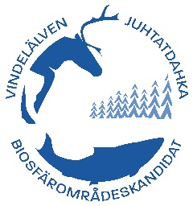
Redovisning av genomfört projekt

Vindelälven-Juhtatdahka biosfärkandidatområde

1. | ALLMÄNNA UPPGIFTER
1.1 | Projektnamn
1.2 | Projektägare
1.4 | Projektperiod (start–slut) | Telefonnummer:
 |  | E-postadress:
1.5 | Rapportansvarig | Hemsida:

2. | GENOMFÖRANDE/VERKSAMHET

2.1 | Sammanfattning av projektets bakgrund och genomförande/verksamhet

2.2 | Har projektet förändrats på någon punkt jämfört med ansökan/beslut?
 |  | Ja | Nej
 | Syfte
 | Mål
 | Aktiviteter
 | Tidplan

2.3 | Om Ni svarat ja på någon kategori i 3.2, förklara hur och varför.

3. | RESULTAT

3.1 | Resultat (ange gärna mätbara indikatorer om möjligt)

3.2 | På vilket sätt har projektet bidragit till Vindelälven-Juhtatdahka vision, mål, verksamhetsidé och värdegrund?
Se http://vindelalvenjuhtatdahka.se/wp-content/uploads/2016/12/Vision-mission-mal-och-vardegrund_Vindelalven-Juhtatdahka.pdf

3.3 Har projektet påverkat renskötseln i området, och i så fall på vilket sätt?

4. | BUDGET/EKONOMISKT UTFALL

4.1 Kostnadspost | Budget |  | Ekonomiskt utfall

4.2 | Förklara större skillnader mellan budget och ekonomiskt utfall

Skicka projektredovisningen och gärna fotografier från utförandet av projektet till
e-postadress: biosfar@vindelalven.se

